KI-gestützte Content-Automationsplattform
für Arztpraxen & Zahnarztpraxen
Anforderungsdokument v6.0
Mai 2026 | Vertraulich
Management Summary
Eine Marketingagentur entwickelt eine browser-basierte KI-Plattform zur vollautomatisierten Erstellung von Content-Marketing-Paketen für Arzt- und Zahnarztpraxen. Das System analysiert die Praxishomepage, verarbeitet Positionierungsdokument, Themen-Pool und Keyword-Recherche und generiert Redaktionspläne, Textentwürfe und Bildbriefings. In v5.0 kamen Canva-Integration, Social-Media-Draft-Posting, E-Mail-Benachrichtigungen und Login hinzu. In v6.0: konfigurierbarer Review-/Freigabe-Workflow (simple/complete), Audit-Log, PostgreSQL als Standard-DB, NextAuth.js als verbindliche Auth-Implementierung, Worker/Queue-Architektur vorbereitet.

Kanäle: Blog · Newsletter · Social Media  Inputs: URL · Positionierung · Themen-Pool · Keywords  Integrationen: Canva · Instagram · Facebook · LinkedIn | Entwicklung: 22 Cursor-Prompt-Slices · 4 Phasen  Laufzeit: ca. 12–16 Wochen bis Phase 2  Betrieb: Lokal via Docker · optional Cloud · Login

Zweck dieses Dokuments
Dieses Dokument dient als vollständige Planungsgrundlage für die Entwicklung der KI-Content-Automationsplattform. Es richtet sich an zwei Zielgruppen: die Agentur-Cheffin als Product Owner (Kapitel 1–2) und Cursor als KI-Entwicklungsassistent (Kapitel 3–6 und Anhänge). Anhang C enthält UI-Mockup-Screenshots aller Hauptscreens.

1 Ausgangslage und Zielbild

1.1 Management Summary
Manuelle Content-Erstellung für Arztpraxen ist zeitintensiv, nicht skalierbar und produziert generischen Output. Diese Plattform automatisiert den Weg von der Praxis-URL zum fertigen Content-Paket, inklusive Canva-Integration für praxisspezifische Bilder, automatischem Draft-Posting auf Social-Media-Plattformen und Login-gesichertem Mehrbenutzerbetrieb.

Phase | Inhalt | Ergebnis | Aufwand
Phase 0 – Foundation | Infrastruktur, Docker, SSL, Login, Prompts | App startet, Login funktioniert | 2–3 Tage
Phase 1 – Core MVP | Scraper, Keywords, KI, Anzeige, Export | Vollständiges Content-Paket als ZIP | 3–4 Wochen
Phase 2 – Collaboration & Integration | Chat, Editor, Canva, Social-Drafts, E-Mail | Vollständiger Workflow inkl. Plattform-Integration | 3–4 Wochen
Phase 3 – Quality & Scale | SEO, Bildbriefing, API-Key-Manager, Multi-User | Produktionsreifes System | 2–3 Wochen

1.2 Motivation
Der aktuelle Arbeitsprozess ist vollständig manuell. Für jede Praxis wird individuell eine Themenübersicht erstellt, ein Redaktionsplan aufgebaut und jeder Text einzeln verfasst. Die Bilder entstehen separat in Canva, Social-Media-Postings werden manuell hochgeladen, und es gibt keine systematische E-Mail-Benachrichtigung bei Veröffentlichungen. Dieser Prozess bindet erhebliche Mitarbeiterkapazität pro Kundenprojekt und skaliert nicht.

Die Analyse der bestehenden Artefakte zeigt ein strukturelles Qualitätsproblem: Inhalte sind zu generisch. Ein Artikel wie 'Zahnimplantate für mehr Lebensqualität' könnte 1:1 für jede Praxis in Deutschland stehen. Das lässt sich nicht allein durch Automatisierung lösen – es erfordert ein Onboarding-Konzept, das praxisindividuelle Informationen (Positionierung, Canva-Assets, Keywords) als Pflicht-Input in jeden Generierungsvorgang einspeist.

Die Canva-Integration adressiert einen weiteren Schwachpunkt: Praxen haben bereits eigene Fotoshootings, Templates und Designvorlagen in Canva – diese werden bislang nicht systematisch in den Content-Erstellungsprozess eingebunden. Die KI soll auf diese Assets zugreifen, um Bildbriefings und Social-Media-Entwürfe passgenau und visuell konsistent zu gestalten.

1.3 Zielsetzung
Kernartefakte je Kundenprojekt
0) Positionierungsdokument · 1) Themen-Pool · 2) Keyword-Recherche · 3) Themenübersicht · 4) Redaktionspläne · 5) Textentwürfe · 6) Bildbriefings (mit Canva-Asset-Referenzen) · 7) Social-Media-Drafts (direkt auf Plattform hinterlegt) · 8) ZIP-Export · 9) E-Mail-Benachrichtigungen bei Veröffentlichung

1.4 Vorgehensweise
Die Entwicklung erfolgt mit Cursor (Vibe Coding) nach einem Slice-Modell mit 22 Slices über 4 Phasen. Alle KI-Prompts sind externe YAML-Dateien, editierbar ohne Deployment. Vor Phase 1: manueller Proof of Concept mit echtem Kunden-URL. Login ist ab Phase 0 integriert – keine Entwicklung ohne Authentifizierung.

1.5 Ist-Zustand und Schwachstellen
Bereich | Schwachstelle
Themenübersicht | Generisch – keine Zielgruppe, kein Keyword, kein Funnel
Positionierung | Positionierungsdokumente fließen nicht systematisch ein – größter Qualitätsverlust
Canva-Assets | Praxis-Fotos und Templates in Canva werden nicht in Content-Erstellung genutzt
Keyword-Recherche | SEO-Potenzial bleibt ungenutzt – keine PAA-Fragen als Input
Social-Media-Workflow | Manuelles Hochladen aller Posts – kein Draft-Posting, keine Freigabe im Tool
Benachrichtigungen | Keine automatische E-Mail bei Post-Versand – kein Überblick
Zugang | Kein Login, kein Nutzermanagement – nicht produktionstauglich

1.6 Definition of Quality
Fünf verifiable Qualitätskriterien – alle müssen vor der Freigabe erfüllt sein:

Kriterium | Mindeststandard | Prüfmethode
Praxisspezifität | Praxisname + mind. 1 USP im Text | Automatischer String-Check + manuell
Positionierungstreue | Tonalität entspricht Positionierungsdokument | Manuelle Prüfung
Keyword-Alignment | Primärkeyword in Überschrift; mind. 1 PAA-Frage als H2 | Automatischer Keyword-Check
HWG-Compliance | Disclaimer vorhanden, keine unzulässigen Heilsversprechen | Automatischer Disclaimer-Check
Kanalspezifität | Blog ≥600 Wörter · Newsletter 250–350 Wörter · Social ≤200 Zeichen | Automatische Wortanzahl-Prüfung

Reviewpflicht vor Download und Draft-Posting:
Download und Social-Media-Draft-Upload sind erst aktiv, wenn der Artefakt-Status den Freigabe-Status des konfigurierten Review-Workflow-Modus erreicht hat (FA-F-31). Zusätzlich: Compliance-Gate FA-B-13 muss passiert sein – kein Posting oder Export bei HWG-Rot-Flag.

2 Stand der Technik
Die Analyse zeigt, dass kein bestehendes Tool den spezifischen End-to-End-Workflow für Arztpraxen mit Positionierungs-Input, Canva-Integration, Keyword-Recherche, HWG-Compliance und Draft-Posting abdeckt.

2.1 Marktübersicht
Kategorie | Wichtige Tools | Stärken | Lücken
Content-Strategie & SEO | MarketMuse, Semrush, Surfer SEO | Keyword-Recherche, SERP-Analyse | Kein Praxiskontext, kein Positionierungs-Input
KI-Texterstellung | Jasper AI, Neuroflash (DE) | Deutsche Qualität, Tonalitäts-Einstellung | Kein URL-Input, kein Redaktionsplan, kein HWG
Social-Media-Management | Hootsuite, Buffer, ContentStudio | Scheduling, Draft-Posting, Analytics | Kein KI-Generierungsflow aus URL + Canva
Design & Assets | Canva, Adobe Express | Templates, Fotobibliothek, Marken-Assets | Kein KI-Content-Workflow, keine Texterstellung
Editorial Calendar | CoSchedule, Loomly | Redaktionsplan, Freigabe-Workflows | Kein KI-Themenvorschlag aus URL und Canva

Kernlücke am Markt:
Kein Tool kombiniert URL-Analyse + Positionierungs-Upload + Canva-Asset-Integration + Keyword-Recherche + branchenspezifische Themenplanung + KI-Texterstellung auf Deutsch mit HWG-Compliance + Draft-Posting auf Social Media + E-Mail-Benachrichtigung in einem durchgängigen Browser-Tool mit Login.

2.2 Feature-Analyse ausgewählter Plattformen
Die folgenden Plattformen sind für die eigene Entwicklung am stärksten referenzwürdig. Besonderes Augenmerk liegt auf dem Draft-Posting-Verhalten und der Asset-Integration.

Jasper AI (jasper.ai)
Stärken: Brand Voice, SEO-Integration via Surfer, Team-Workflows, 50+ Templates. Übertragbares Muster: Brand Voice entspricht konzeptuell dem Positionierungsdokument. Schwäche: Kein URL-Onboarding, kein Redaktionsplan, kein HWG-Disclaimer, kein Draft-Posting, keine Asset-Integration.

ContentStudio (contentstudio.io)
Stärken: Visueller Kalender-Redaktionsplan (Industriestandard), Unified Inbox, Draft-Posting auf Social-Media-Plattformen. Übertragbares Muster: Draft-Posting-Workflow und Freigabe-Status per Kanal sind direkt übertragbar (FA-B-09). Schwäche: Kein KI-Flow aus URL + Canva, kein Positionierungs-Input, keine Keyword-Recherche.

Neuroflash (neuroflash.com)
Stärken: Beste deutschsprachige KI-Qualität, Brand Hub, SEO-Integration. Übertragbares Muster: Brand Hub = Positionierungsdokument-Konzept. Schwäche: Kein URL-Onboarding, kein Canva-Link, kein Draft-Posting, kein HWG-Disclaimer.

Canva (canva.com) – Architektonische Einschränkung
Canva ist im Einsatz – die Praxis-Ordner mit Fotoshooting-Bildern und Templates sind bereits dort gepflegt. Die Canva Connect API erlaubt das Lesen von Assets (Ordner, Templates, Bilder), unterstützt aber KEIN programmatisches Erzeugen von Design-Ausgaben via REST API. Automatisiertes Design-Rendering erfordert das Canva Apps SDK (eine in Canva eingebettete App), das außerhalb des Scopes dieses Projekts liegt.

Architektonische Einschränkung Canva:
Phase 2 Scope: Lesen von Assets (Ordner, Templates, Fotos) → als Kontext für KI-Bildbriefings und Social-Media-Posts. Kein automatisches Design-Rendering. Der finale Design-Schritt verbleibt in Canva selbst – das System liefert Briefing + Asset-Referenz, kein fertiges Bild.

2.3 UX/UI-Erkenntnisse
UX-Prinzip | Beobachtung und Rationale | Umsetzung
Wizard-Onboarding | Schrittgeführter Einstieg reduziert Abbruchquote | 3-Schritt-Wizard: URL → Laufzeit/Kanäle → Inputs
Inline-Editing + Chat | Texte direkt im Browser bearbeitbar, KI schlägt Alternativen vor | Split View: Editor links, Chat rechts
Visueller Redaktionsplan | Kalender-Ansicht ist Industriestandard | Tabelle + Kalender-Toggle + Draft-Status-Spalte
One-Click-Download | Agenturen wollen Pakete, nicht Einzeldownloads | ZIP-Export + direktes Draft-Posting als Alternative
Streaming bei Generierung | Nutzer brechen ab wenn KI länger als 10s ohne Feedback | SSE mit Statusmeldungen und Streaming-Text
Projektbasierte Struktur | Agenturen betreuen mehrere Kunden | Dashboard mit Projektliste + Login

2.4 Keyword-Recherche – Methoden und Tools
Für SEO-wirksamen Blog-Content muss die Themenplanung an realen Suchanfragen ausgerichtet sein. Überschriften wie 'Was kostet ein Aligner beim Zahnarzt?' adressieren echte Suchanfragen mit messbarem Volumen – generische Titel wie 'Aligner – moderne Zahnkorrektur' sind SEO-technisch wirkungslos.

Tool | Datentyp | Kosten | Bewertung
Google Autocomplete | Suchvorschläge | Kostenlos | Gut, aber manuell. Phase-1-Überbrückung.
AlsoAsked.com | PAA-Fragen-Baum | Kostenlos (begrenzt) | Ideal für manuelle Recherche vor Projektstart (30–45 Min.).
DataForSEO API | PAA + Autocomplete | <0,50 EUR/Projekt | Beste Option für automatisierte Integration. Phase 2.
Google Keyword Planner | Keyword-Volumen | Kostenlos | Für lokale Praxen oft wertlos – zu geringes Volumen.
Semrush / Ahrefs | Vollständige Keyword-DB | 100–250 EUR/Mon. | Goldstandard, aber überdimensioniert. Kein Scope.

Kritische Einschränkung lokales SEO: Zahnarztpraxen konkurrieren nicht national. Relevante Long-Tail-Keywords wie 'Zahnarzt Aligner Warendorf' haben zu geringes Volumen für die meisten Tools. Strategie: generische PAA-Fragen für Überschriften, Praxisname und Ort im Fließtext und Meta-Tags. Medizinische Inhalte werden von Google als YMYL eingestuft – E-E-A-T-Bewertung ist eine notwendige Bedingung neben Keyword-Optimierung.

2.5 Rechtliche Rahmenbedingungen Web-Scraping
robots.txt-Compliance, Crawl-Rate-Limiting (min. 2 Sekunden), projektgebundene Datenspeicherung und Beschränkung auf öffentlich zugängliche Seiten sind P1-Anforderungen (FA-B-00, FA-B-00a) und kein optionales Feature.

3 Optimierte Templates
Die Templates bilden die Grundlage für KI-Ausgabe und Export. In v5.0 sind alle Templates um Canva-Referenzfelder und Social-Media-Draft-Status erweitert. Pflichtfelder (*) müssen von der KI zwingend befüllt werden.

3.1 Themenübersicht (Jahresplanung)
Feld | Pflicht | Beschreibung
Praxis | * | Name, Fachgebiet, Standort, USP
Planungszeitraum | * | z.B. Januar–Dezember 2026
Positionierung genutzt | * | Ja (Dateiname) / Nein
Canva-Ordner verknüpft | * | Ja (Ordnername) / Nein – Bildkontext aus Canva vorhanden
Keywords / PAA genutzt | * | Ja (Anzahl) / Nein
Thema / SEO-Titel | * | Sprechender Titel, idealerweise als Frage
Monat + Saisonale Begründung | * | Monat + Begründung
Leistungskategorie | * | Parodontologie / Zahnästhetik / Implantologie / Aligner / Prophylaxe / Veneers / Bleaching / Zahnersatz / Kinderzahnmedizin / Zahnerhalt / Zahnpflege / Team / Dermatologie / Gynäkologie / Sonstige
Zielgruppe | * | Primär + Sekundär
Funnel-Stufe | * | Awareness / Consideration / Decision / Retention
Keyword primär | * | Primäres SEO-Keyword
Keywords sekundär | * | 2–3 Sekundär-Keywords oder PAA-Fragen als H2-Vorschläge
Kanäle | * | Blog / Newsletter / Social – Mehrfachauswahl
Content-Winkel / Differenzierung | * | Was macht diesen Artikel spezifisch für DIESE Praxis?
CTA | * | Terminvereinbarung / Beratung / Bewerbung
HWG-Compliance-Flag | * | Grün / Gelb / Rot (§11 HWG-Verbot)
Canva-Asset-Referenz | optional | Ordner + Dateiname des referenzierten Canva-Assets

3.2 JSON-Schema für KI-Ausgabe
interface ThemenItem { monat: string; thema: string; seoTitel: string; kategorie: string; zielgruppe: string; funnelStufe: 'Awareness'|'Consideration'|'Decision'|'Retention'; keywordPrimaer: string; keywordSekundaer: string[]; paaFragen: string[]; kanaele: ('blog'|'newsletter'|'social')[]; contentWinkel: string; cta: string; prioritaet: 'Hoch'|'Mittel'|'Niedrig'; positionierungGenutzt: boolean; canvaOrdnerGenutzt: boolean; keywordsGenutzt: boolean; hwgFlag: 'gruen'|'gelb'|'rot'; canvaAssetReferenz?: string; }

3.3 Redaktionsplan Blog
# | Monat | SEO-Titel * | Keyword * | Zielgruppe * | Status | HWG | Draft-Status
01 | April | Was kosten Aligner beim Zahnarzt? | aligner kosten | Erw. 25–45 J. | Entwurf | Grün | Ausstehend

3.4 Redaktionsplan Newsletter
# | Monat | Betreff A * | Betreff B (A/B) * | Preheader * (max. 100 Z.) | CTA *
01 | April | Was kosten Aligner wirklich? | Gerade Zähne – diskret und komfortabel | Jetzt kostenlos beraten lassen | Beratungstermin buchen

3.5 Redaktionsplan Social Media
# | KW | Kanal | Post-Text * | Canva-Asset * | Hashtags * | Zeichen | Draft-Status
01 | KW15 | Instagram | Was kosten Aligner wirklich?... | Ordner: Warendorf / aligner_01.jpg | #Aligner | 190/200 | Ausstehend

Plattform-Limits als KI-Constraints: Instagram max. 200 Zeichen · Facebook max. 80 Zeichen · LinkedIn max. 700 Zeichen · HWG §11: keine Vorher-Nachher ohne Einwilligung.

4 Anforderungskatalog – Struktur
ID-Schema: [Bereich]-[Nummer] + separate Prio-Spalte. P1 = Pflicht. P2 = Soll. P3 = Kann.

Präfix | Bereich | Prio | Bedeutung
FA-F-xx | Frontend | P1/P2/P3 | Funktionale Anforderung, Browser-UI
FA-B-xx | Backend | P1/P2/P3 | Funktionale Anforderung, Server/API
FA-KI-xx | KI-Integration | P1/P2/P3 | KI-Pipeline, Prompting, Output-Verarbeitung
NFA-xx | Querschnitt | P1/P2/P3 | Nicht-funktionale Anforderung

5 Anforderungen

5.1 Funktionale Anforderungen – Frontend (FA-F)

Cluster F-0: Authentifizierung & Nutzermanagement [P1]
Login und Nutzermanagement sind ab Phase 0 Pflicht. Das System darf ohne Authentifizierung nicht im Produktionsbetrieb laufen. Implementierung ausschliesslich mit NextAuth.js (Credentials Provider) – kein Eigenbau. Review-Workflow-Modus ist pro Projekt konfigurierbar (FA-F-31).

ID | Prio | Anforderung | Slice
FA-F-28 | P1 | Login-Maske mit Eingabefeldern für Benutzername (E-Mail) und Passwort. HTTPS ist Pflicht (erzwungen, kein HTTP). Passwort-Vergessen-Link mit E-Mail-Reset. Optionales 'Angemeldet bleiben' (max. 30 Tage). AK: Direktzugriff auf geschützte URLs ohne Login leitet auf Login-Seite um. | Slice 16
FA-F-29 | P1 | Nutzerverwaltung für Admins: Nutzer anlegen (Name, E-Mail, Passwort, Rolle), deaktivieren, Passwort-Reset auslösen. Rollen: Admin (vollständig) und Mitarbeiter (ohne Nutzerverwaltung). AK: Deaktivierter Nutzer kann sich nicht mehr einloggen. | Slice 16
FA-F-30 | P1 | Session-Management: automatischer Logout nach 30 Minuten Inaktivität. Session-Token invalidierung bei Logout. Mehrere gleichzeitige Sessions pro Nutzer erlaubt. | Slice 16
FA-F-31 | P1 | Review-/Freigabe-Workflow-Modus: In den Projekteinstellungen (pro Projekt) wählbar zwischen zwei Modi. Modus 'simple': Artefakt-Status nur Entwurf / Geprüft / Exportiert – Freigabe ausschliesslich intern durch Mitarbeiterin. Modus 'complete': Artefakt-Status Entwurf → Intern geprüft → Kunden-Review → Kunden-freigegeben → Exportiert/Gepostet – inkl. Kunden-Freigabelink (FA-F-26). Standard: simple. AK: Statuswechsel-Buttons passen sich dem gewählten Modus an; Download- und Post-Button nur bei erreichtem Freigabe-Status aktiv. | Slice 16
FA-F-32 | P2 | Audit-Log UI: In jedem Projekt eine 'Aktivitäten'-Ansicht (Tab oder Seitenpanel). Zeigt alle protokollierten Aktionen des Projekts chronologisch: Zeitpunkt, Nutzer, Aktion, betroffenes Artefakt. Aktionen: Generiert, Bearbeitet, Status geändert, Exportiert, Draft gepostet, Freigabe erteilt, Feedback an KI gesendet. Filterbar nach Nutzer und Aktionstyp. | Slice 16

Cluster F-1: Onboarding & Projektverwaltung [P1]
ID | Prio | Anforderung | Slice
FA-F-01 | P1 | Dashboard mit allen Kundenprojekten (Praxisname, Erstelldatum, Status, Kanalauswahl, letzte Bearbeitung, Canva-Verbindung: Ja/Nein). Stat-Kacheln: Projekte gesamt, Artikel generiert, Newsletter generiert, Social Posts generiert. | Slice 1
FA-F-02 | P1 | 3-Schritt-Wizard: (1) URL + robots.txt-Check, (2) Laufzeit + Kanalauswahl, (3) Positionierungs-Upload + Themen-Pool + Keyword-Eingabe + Canva-Ordner-Verknüpfung (alle optional, überspringbar). | Slice 1
FA-F-03 | P1 | URL-Validierung: HTTP + robots.txt-Check. Bei Disallow: Warnung + Fallback. Bei nicht erreichbar: klare Fehlermeldung. | Slice 2
FA-F-04 | P1 | Projekte: umbenennen, archivieren, löschen. 30-Tage-Papierkorb. Cleanup-Job löscht alle Projektdateien. | Slice 1
FA-F-05 | P2 | Upload Kundengespräch-Transkript (PDF, DOCX, TXT, max. 10 MB). | Slice 2
FA-F-05a | P1 | Positionierungsdokument-Upload (PDF, DOCX, TXT, max. 5 MB). Persistent zugeordnet, bei jeder Generierung als priorisierter Kontext. | Slice 2
FA-F-05b | P2 | Themen-Pool-Upload (DOCX, CSV, TXT, max. 2 MB). KI selektiert und adaptiert praxisspezifisch – keine 1:1-Übernahme. | Slice 2
FA-F-05c | P1 | Keyword/FAQ-Eingabe: bis zu 20 Suchbegriffe oder PAA-Fragen (Freitext oder TXT-Import). AK: ≥50% der SEO-Titel enthalten ein eingegebenes Keyword oder sind als Frage formuliert. | Slice 2
FA-F-06 | P2 | Praxis-Kategorie: Zahnarzt / KFO / Allgemein / Gynäkologie / Dermatologie / Sonstige. | Slice 2

Cluster F-2: API-Key-Manager [P1/P2]
Named Keys pro Provider, einmal eingetragen – kein erneutes Eintippen beim Wechsel. Canva und Social-Media-Tokens werden im selben Manager verwaltet.

ID | Prio | Anforderung | Slice
FA-F-11 | P1 | API-Key-Manager: Named Keys pro Provider (Anthropic, OpenAI, DataForSEO). AES-256-verschlüsselt serverseitig. Funktionen: Hinzufügen, Umbenennen, Test-Call, Deaktivieren, Löschen. | Slice 4
FA-F-11a | P1 | Pro Projekt aktiver Key je Provider aus Dropdown auswählbar. Standard-Key als Voreinstellung. | Slice 4
FA-F-11b | P1 | KI-Modell unabhängig von Key: Claude Sonnet (Standard), Claude Opus, GPT-4o. | Slice 4
FA-F-11c | P2 | Globale Standard-Keys für neue Projekte separat konfigurierbar. | Slice 4
FA-F-11d | P2 | Social-Media-Token-Manager: OAuth-Tokens für Instagram/Facebook (Meta) und LinkedIn separat verwaltet. Token-Status (gültig/abgelaufen), Refresh-Funktion, Ablaufdatum angezeigt. | Slice 4

Cluster F-3: Generierungssteuerung [P1]
ID | Prio | Anforderung | Slice
FA-F-07 | P1 | 'Content generieren'-Button startet Pipeline. Vorprüfung: URL erreichbar? API-Key gesetzt? Canva-Verbindung optional geprüft. | Slice 3b
FA-F-08 | P1 | Fortschrittsbalken mit SSE-Events: scrape_done · positioning_injected · canva_loaded · pool_loaded · keywords_loaded · themes_done · plans_done · texts_done. | Slice 3a
FA-F-09 | P1 | Streaming (SSE) in Echtzeit. Fallback: Polling alle 3 Sekunden. | Slice 3a
FA-F-10 | P1 | Fehlerhandling: Meldung + 'Erneut versuchen ab fehlgeschlagenem Schritt'. | Slice 3a

Cluster F-4: Anzeige & Bearbeitung [P1]
ID | Prio | Anforderung | Slice
FA-F-12 | P1 | Tab-Interface: Themenübersicht · Blog · Newsletter · Social · Textentwürfe · Bildbriefings. | Slice 5
FA-F-13 | P1 | Redaktionspläne als interaktive Tabelle. Sortierbar: Monat, Priorität, Status, Funnel. Inline-Editing. Social-Media-Tabelle zeigt 'Draft-Status'. Artefakt-Status wird entsprechend dem in FA-F-31 konfigurierten Review-Workflow-Modus angezeigt. | Slice 5
FA-F-14 | P1 | Rich-Text-Editor für Textentwürfe. Formatierungen: Fett, Kursiv, H2, H3, Listen. | Slice 6
FA-F-15 | P1 | Server-Autosave nach 5 Sekunden Inaktivität. Indikator: Gespeichert / Speichern... / Fehler. | Slice 6
FA-F-16 | P2 | Kalender-Ansicht mit Drag & Drop. Draft-Status-Farbe im Kalender sichtbar. | Slice 7
FA-F-17 | P3 | Vorher-Nachher-Vergleich (Diff-Ansicht). | Slice 8

Cluster F-5: Chat-Interface & Feedback [P1]
ID | Prio | Anforderung | Slice
FA-F-18 | P1 | Persistent sichtbares Chatfenster für Feedback in natürlicher Sprache. | Slice 8
FA-F-19 | P1 | Kontext-Binding: Aktives Artefakt wird automatisch als Kontext-Header injiziert. Manuell überschreibbar. | Slice 8
FA-F-20 | P1 | KI generiert auf Feedback neue Version. Max. 10 Versionen pro Artefakt. | Slice 8
FA-F-21 | P2 | Feedback-Chips: Kürzer · Formaler · Lockerer · Mehr Praxisbezug · CTA stärker · SEO verbessern · Keyword integrieren. | Slice 8
FA-F-22 | P2 | Chat-History persistent serverseitig gespeichert. | Slice 8

Cluster F-6: Export & Download [P1]
ID | Prio | Anforderung | Slice
FA-F-23 | P1 | ZIP-Export: XLSX Redaktionspläne + DOCX Textentwürfe + PDF Themenübersicht + DOCX Bildbriefings. | Slice 9
FA-F-24 | P1 | Einzelexporte separat möglich. | Slice 9
FA-F-25 | P2 | PDF-Export Themenübersicht im Timeline-Präsentationsformat. | Slice 9
FA-F-26 | P3 | Kunden-Freigabelink (passwortgeschützt, schreibgeschützt). | Slice 10
FA-F-27 | P1 | Dateinamen-Konvention: [PraxisKürzel]_[Kanal]_[MonatJahr]_v[N].[ext]. Z.B. WAR_Blog_Apr2026_v1.docx. | Slice 9

5.2 Backend & KI-Integration (FA-B / FA-KI)

Cluster B-0: Scraping-Voraussetzungen [P1]
ID | Prio | Anforderung | Slice
FA-B-00 | P1 | robots.txt-Check vor jedem Crawl. Bei Disallow: kein Crawl, Fallback anbieten. | Slice 11
FA-B-00a | P1 | Crawl-Rate: min. 2 Sekunden Pause zwischen Requests auf dieselbe Domain. | Slice 11

Cluster B-1: Web-Scraping [P1]
ID | Prio | Anforderung | Slice
FA-B-01 | P1 | Playwright (Chromium) – einzige erlaubte Scraping-Library. Ausgabe: strukturiertes JSON. AK: ≥80% Trefferquote gegen 5 reale Praxis-URLs. | Slice 11
FA-B-02 | P1 | Unterseiten max. 2 Ebenen Tiefe. | Slice 11
FA-B-03 | P1 | Fallback: Freitext min. 200 Zeichen, identisch wie Scraping-Output behandelt. | Slice 11
FA-B-04 | P2 | Extrahierte Daten vor Generierung anzeigen und editierbar machen. | Slice 11
FA-B-05 | P2 | Automatische Erkennung der Fach-Kategorie aus gescrapten Inhalten. | Slice 11
FA-B-06 | P1 | Bei Löschung: alle Projektdateien löschen inkl. Canva-Token-Cache. | Slice 1

Cluster B-2: Keyword-Recherche [P1/P2]
Phase 1: manuelle Eingabe (FA-F-05c). Phase 2: automatisierte DataForSEO-Integration. Beide nutzen dasselbe ThemenItem-Schema.

ID | Prio | Anforderung | Slice
FA-B-07 | P2 | DataForSEO-API: PAA + Autocomplete für Fachgebiet + Standort. Ausgabe: bis zu 5 Keywords/PAA je Leistungskategorie. AK: Abruf < 10 Sek., editierbare Liste vor Generierung. | Slice 11a
FA-B-07a | P2 | DataForSEO-Key im API-Key-Manager (FA-F-11) als separater Provider. | Slice 11a
FA-B-07b | P2 | PAA-Fragen als editierbare Liste anzeigen; Nutzer kann deaktivieren oder ergänzen. | Slice 11a

Cluster B-3: Canva-Integration [P2]
Scope: Lesen von Assets (Ordner, Templates, Fotos) für Kontext-Injektion. Kein automatisches Design-Rendering. Die Canva Connect API unterstützt kein programmatisches Design-Erstellen via REST – dieser Schritt verbleibt manuell in Canva.

ID | Prio | Anforderung | Slice
FA-B-08 | P2 | Canva OAuth 2.0-Verbindung (Connect API). Verbindung pro Nutzer im API-Key-Manager (FA-F-11d) gespeichert. Token-Refresh automatisch. AK: OAuth-Flow abgeschlossen, Asset-Abruf möglich. | Slice 17
FA-B-08a | P2 | Praxis-Ordner-Mapping: Canva-Ordner nach Praxisname durchsuchen. Mapping im Projekt gespeichert: Projekt-ID → Canva-Ordner-ID. AK: Ordner aus Liste auswählbar, Mapping persistent. | Slice 17
FA-B-08b | P2 | Asset-Abruf: Liste aller Bilder und Templates aus dem verknüpften Canva-Ordner. Ausgabe: Asset-ID, Name, Thumbnail-URL, Asset-Typ (Foto / Template). Im Wizard Schritt 3 anzeigbar. | Slice 17
FA-B-08c | P2 | Canva-Asset-Kontext für KI: Die Namen und Beschreibungen der Praxis-Fotos und Templates aus dem Canva-Ordner werden als Kontext-Liste im System-Prompt übergeben mit Anweisung: 'Referenziere diese praxisspezifischen Assets in Bildbriefings und Social-Media-Post-Beschreibungen.' | Slice 17
FA-B-08d | P2 | Export-Erweiterung: Bildbriefings enthalten für jeden Eintrag eine Empfehlung mit Canva-Asset-Name und Ordnerpfad als Referenz. Der Nutzer öffnet das Asset direkt in Canva und erstellt das Design manuell auf Basis des Briefings. | Slice 17

Cluster B-4: Social-Media-Draft-Posting [P2]
Scope: Inhalte als Drafts auf den jeweiligen Plattformen hinterlegen. Freigabe erfolgt entweder auf der Plattform selbst oder (wo API es erlaubt) direkt im Tool. Kritischer Hinweis: Instagram Business erfordert Meta-Business-Manager-Verifizierung (Dauer: mehrere Wochen vor Go-Live einplanen).

ID | Prio | Anforderung | Slice
FA-B-09 | P2 | Meta Graph API (Instagram Business + Facebook Pages): Post-Text + Bild-URL als Draft/geplanten Post anlegen. Token aus FA-F-11d. AK: Draft erscheint im Meta-Business-Manager als 'Geplant' oder 'Entwurf'. | Slice 18
FA-B-09a | P2 | LinkedIn API (UGC Posts): Draft-Post mit Text anlegen (Bild-Upload optional). Token aus FA-F-11d. AK: Draft in LinkedIn-Warteschlange sichtbar. | Slice 18
FA-B-09b | P2 | Im Tool: 'Als Draft posten'-Button pro Social-Media-Eintrag im Redaktionsplan. Status-Update nach erfolgreichem Upload: 'Hochgeladen' (mit Plattform-Link). Bei Fehler: klare Meldung + Retry. | Slice 18
FA-B-09c | P2 | In-Tool-Freigabe (sofern API es erlaubt): Geplante Veröffentlichungszeit setzen. Für Plattformen ohne Freigabe-API (z.B. Instagram): Link zur Plattform für manuelle Freigabe. Status-Tracking: Ausstehend / Hochgeladen / Freigegeben / Veröffentlicht. Voraussetzung: Compliance-Gate FA-B-13 muss passiert sein (kein HWG-Rot-Flag). | Slice 18

Cluster B-5: E-Mail-Benachrichtigungen [P2]
Das System sendet E-Mails bei definierten Ereignissen. Konfiguration erfolgt pro Projekt, mit globalem SMTP-Server.

ID | Prio | Anforderung | Slice
FA-B-10 | P2 | SMTP-Konfiguration in den Einstellungen: Host, Port, Verschlüsselung (TLS/STARTTLS), Benutzername, Passwort, Absender-Adresse. Test-E-Mail-Funktion. SMTP-Passwort AES-256-verschlüsselt gespeichert. | Slice 19
FA-B-10a | P2 | Pro Projekt: bis zu 5 E-Mail-Empfänger hinterlegbar (Name + Adresse). Empfänger aktivierbar/deaktivierbar. Globale Standard-Empfänger (gelten für alle neuen Projekte als Voreinstellung). | Slice 19
FA-B-10b | P2 | Trigger für E-Mail-Benachrichtigung: (1) Post als Draft hochgeladen, (2) Post auf Plattform veröffentlicht (sofern API Webhook unterstützt), (3) KI-Generierung abgeschlossen, (4) Freigabe durch Mitarbeiterin erteilt. Jeder Trigger einzeln aktivierbar/deaktivierbar. | Slice 19
FA-B-10c | P2 | E-Mail-Inhalt: Praxisname, Kanal (Instagram/Blog/etc.), Post-Titel oder erste 100 Zeichen des Textes, Canva-Asset-Referenz (falls vorhanden), Zeitpunkt, Link zur Plattform oder zum Post im Tool. HTML-E-Mail mit Textfallback. | Slice 19

Cluster B-6: Audit-Log, Datenisolation & Compliance-Gate [P1/P2]
Diese drei Anforderungen basieren direkt auf dem strukturierten Feedback-Review. Sie sind nicht optional – Audit-Log und Compliance-Gate sind für den Betrieb im medizinischen Marketing-Umfeld notwendig.

ID | Prio | Anforderung | Slice
FA-B-11 | P1 | Audit-Log Backend: Jede relevante Aktion wird serverseitig in einer Tabelle 'audit_log' (PostgreSQL) protokolliert: Timestamp, user_id, project_id, action_type, artefact_id (nullable), details (JSON). Actions: generate_start, generate_complete, artefact_edit, status_change, export, social_draft_posted, approval_granted, ai_feedback_sent, login, logout. Logs sind schreibgeschützt (kein Delete durch Anwendung). Aufbewahrung: 90 Tage. AK: Alle definierten Actions erzeugen einen Log-Eintrag. | Slice 20
FA-B-12 | P2 | Mandanten- und Kunden-Datenisolation: Jedes Projekt hat eine project_id. Alle projektbezogenen Tabellen (artefacts, generation_jobs, chat_history, audit_log) enthalten project_id + user_id als Fremdschlüssel. Backend-Queries filtern zwingend nach project_id der aktuellen Session – kein Cross-Project-Datenzugriff möglich. AK: API-Endpunkt gibt HTTP 403 zurück wenn project_id nicht zur aktuellen Session gehört. | Slice 20
FA-B-13 | P1 | Compliance-Gate (HWG): Wenn ein Artefakt ein HWG-Rot-Flag (hwgFlag='rot') trägt, ist der 'Als Draft posten'-Button (FA-B-09b) und der 'Exportieren'-Button für dieses Artefakt blockiert. Eine Warn-Meldung erklärt den Blockierungsgrund (§11 HWG-Verstoss). Der Nutzer muss das Artefakt manuell bearbeiten und den Flag auf 'gelb' oder 'gruen' setzen, bevor Posting oder Export möglich ist. AK: Kein Rot-Flag-Artefakt kann gepostet oder exportiert werden – technisch erzwungen. | Slice 20

Cluster KI-0: Kontext-Vorbereitung [P1]
Priorisierungsreihenfolge: Positionierungsdokument > Canva-Asset-Kontext > Keyword-Input > Themen-Pool > Homepage-Analyse.

ID | Prio | Anforderung | Slice
FA-KI-00 | P1 | Positionierungsdokument → priorisierter Kontext-Block im System-Prompt. | Slice 2
FA-KI-00a | P1 | Kein Positionierungsdokument: UI-Hinweis 'Qualität kann eingeschränkt sein'. | Slice 2
FA-KI-00b | P1 | Positionierungsdokument > 4.000 Tokens: Kürzung auf erste 4.000 Tokens mit UI-Anzeige. | Slice 2
FA-KI-00c | P2 | Themen-Pool: Kontext-Liste mit Anweisung zur praxisspezifischen Adaption. | Slice 2
FA-KI-00d | P1 | Keywords/PAA-Fragen: Pflicht-Kontext mit Anweisung ≥50% als SEO-Titel oder H2. | Slice 2
FA-KI-00e | P2 | Canva-Asset-Kontext: Asset-Namen und -Beschreibungen aus Canva-Ordner im Prompt: 'Referenziere diese praxisspezifischen Assets in Bildbriefings.' | Slice 17

Cluster KI-1: Themenplanung & Texte [P1]
ID | Prio | Anforderung | Slice
FA-KI-01 | P1 | Themenübersicht als JSON-Array (Schema 3.2). JSON-Schema-Validierung; bei Fehler max. 2 Retries. | Slice 12
FA-KI-02 | P1 | Themenauswahl berücksichtigt: Saisonalität, Fachgebiet, Laufzeit, Kanäle, alle Kontext-Inputs. AK: ≥80% praxisspezifisch; ≥50% SEO-Titel als Frage oder mit Keyword. | Slice 12
FA-KI-03 | P1 | Redaktionspläne für alle gewählten Kanäle aus Themenübersicht generieren. | Slice 12
FA-KI-04 | P1 | Blog: Gliederung zuerst (PAA als H2-Vorschläge) → Nutzer editiert → Volltext. | Slice 13
FA-KI-05 | P1 | Textentwürfe: Blog 600–900 W. · Newsletter 250–350 W. · Social ≤200 Zeichen · Bildbriefing DOCX mit Canva-Asset-Referenz. | Slice 13
FA-KI-06 | P1 | Disclaimer in YAML konfigurierbar, pro Praxis überschreibbar. | Slice 13
FA-KI-07 | P2 | Tonalität: Warm-empathisch / Sachlich-informativ / Modern-jung / Seriös-akademisch. | Slice 13
FA-KI-08 | P2 | SEO-Analyse: Keyword-Dichte, Meta-Description, Title-Tag. | Slice 14

Cluster KI-2: Bildbriefing [P1/P2]
ID | Prio | Anforderung | Slice
FA-KI-09 | P1 | Bildbriefing (DOCX): Motiv, Stil, Farbwelt, Textoverlay, Stock-Suchbegriffe, Canva-Asset-Empfehlung (Ordner + Dateiname). HWG §11-Pflichtprüfung. | Slice 15
FA-KI-10 | P2 | Optional: DALL-E 3 Prompt aus Bildbriefing für nicht-patientenbezogene Motive. | Slice 15
FA-KI-11 | P2 | Bei HWG-heiklem Motiv: Unsplash-API-Suchlinks als Alternative. | Slice 15

5.3 Nicht-funktionale Anforderungen
ID | Prio | Kategorie | Anforderung
NFA-01 | P1 | Performance | Content-Paket (6 Monate) in max. 3 Minuten. Streaming-Feedback.
NFA-02 | P1 | Datenschutz | Anthropic API ZDR. Vollständige Datenlöschung bei Projekt-Löschung ≤24h.
NFA-03 | P1 | Sicherheit | Envelope Encryption: Master-Key ausschliesslich aus ENV-Variable (nie in DB oder Code). Secrets (API-Keys, SMTP-Passwort, OAuth-Tokens) werden als verschlüsselte Felder in der DB gespeichert. Positionierungsdokumente und Uploads als verschlüsselte Dateien auf dem Server. Niemals Secrets im Frontend. SQLCipher nur optional wenn lokaler Geräteverlust als Hauptbedrohung priorisiert wird – nicht als Standard-MVP-Anforderung.
NFA-04 | P1 | Sicherheit | HTTPS/TLS 1.3 für alle Verbindungen. HTTP-zu-HTTPS-Redirect. Lokale Entwicklung: mkcert.
NFA-05 | P1 | Deploybarkeit | Docker Compose ohne externe Cloud. README: max. 5 Befehle bis zur laufenden App.
NFA-06 | P1 | Fehlertoleranz | Exponentieller Backoff, max. 3 Retries. HTTP 429: 60s Pause + Nutzer-Wartezeit.
NFA-07 | P1 | Authentifizierung | Implementierung ausschliesslich via NextAuth.js (Credentials Provider). Keine eigene JWT-Implementierung. Passwörter: bcrypt min. 10 Rounds. Sessions: sichere HTTP-only-Cookies. Refresh-Token: 30 Tage. NextAuth.js übernimmt Rollen, Sessions, Cookies und spätere OAuth-Provider (Canva, Meta). Eigenbau ist unnötiges Sicherheitsrisiko.
NFA-08 | P1 | Wartbarkeit | Alle KI-Prompts als /prompts/*.yaml – editierbar ohne Deployment.
NFA-09 | P2 | Kostensteuerung | API-Kostenvoranschlag (KI + DataForSEO) vor Generierungsstart. Token-Budget-Limit konfigurierbar.
NFA-10 | P3 | Internationalisierung | UI und Content Deutsch. Architektur erweiterbar.
NFA-11 | P1 | Logging | Strukturiertes JSON-Logging: Timestamp, Modell, Tokens, Projekt-ID, User-ID, Fehlercode. 30 Tage lokal. Kein externes Service (DSGVO).
NFA-12 | P1 | Browser-Kompatibilität | Chrome ≥120, Firefox ≥120, Safari ≥17, Edge ≥120. SSE-Fallback (Polling).
NFA-13 | P1 | Datenbank | PostgreSQL wird ab Phase 0 als einzige Datenbank eingesetzt – auch lokal via Docker Compose (postgres:16-alpine Image). Kein SQLite. ORM: Prisma oder Drizzle mit PostgreSQL-Dialekt. Schema-Migrationen via ORM-Migrations-Tool. Begründung: Direktes PostgreSQL ab Start verhindert späteren Migrations-Aufwand und ist für Mehrbenutzer-Betrieb und Mehrfach-Concurrency geeignet.
NFA-14 | P2 | Concurrency | Max. 3 gleichzeitige Generierungsvorgänge. Warteschlangen-Anzeige.
NFA-15 | P2 | Rate-Limiting | Login: max. 10 fehlgeschlagene Versuche pro IP/Stunde → temporäres Sperren. API-Endpunkte: max. 60 Requests/Minute pro Nutzer.
NFA-16 | P1 | Testing | Unit-Tests für kritische Nicht-KI-Komponenten: JSON-Schema-Validierung, HWG-Disclaimer-Check, Dateinamen-Konvention (FA-F-27), Encryption/Decryption-Hilfsfunktionen. Integration-Tests für Scraper (gegen 5 reale URLs) und KI-Pipeline (gegen Mock-API). Security-Smoke-Tests: Login-Brute-Force-Schutz, Session-Invalidierung. E2E-Test: Vollständiger Flow URL → ZIP mit Playwright-Test-Client. Testing-Framework: Vitest (Unit/Integration) + Playwright (E2E).
NFA-17 | P2 | Worker/Queue-Architektur | KI-Generierung, Scraping und Exporte werden architektonisch von Beginn an als asynchrone Jobs konzipiert (nicht in synchronen API-Routes). MVP-Implementierung: DB-basierter Job-Runner (Polling-Tabelle in PostgreSQL). Phase-2-Upgrade: BullMQ + Redis als Drop-in-Ersatz ohne Architektur-Umbruch. Begründung: Synchrone API-Routes haben Timeout-Risiko bei langen Generierungsvorgängen; Worker-Architektur ermöglicht Retry, Priorisierung und spätere Skalierung. Interface-Definition im Code ab Slice 3b.
NFA-18 | P1 | Pipeline-State Persistenz | Generierungs-Fortschritt wird bei jedem SSE-Event persistent in der Datenbank gespeichert (Tabelle: generation_jobs mit step, status, partial_result). Bei Browser-Reload wird der aktuelle Stand wiederhergestellt. Abgebrochene Jobs bleiben 24h abrufbar. Verhindert Datenverlust bei Verbindungsabbruch.

5.4 Prompt-Slice-Übersicht
22 Slices insgesamt. Neue Slices in v6.0 gegenüber v5.0: Slice 20 (Audit-Log + Compliance-Gate + Review-Workflow-Modus) + NFA-16 (Testing) + NFA-17 (Worker/Queue Architektur) + NFA-18 (Pipeline-State Persistenz). Empfohlene Implementierungsreihenfolge: Phase 0 → Slice 16 → Slice 20 (Compliance/Audit) → Slice 1 ff.

# | Name | Scope | Anforderungen | Abhängigkeiten
16 | Auth & Nutzer [NEU] | NextAuth.js, Login, Nutzerverwaltung, Session-Management, Review-Modus-Config (FA-F-31), Audit-Log-Setup | FA-F-28–32, NFA-07, NFA-15 | Keine (Phase 0)
1 | Projekt-Dashboard | Projektliste, Wizard, Papierkorb, Cleanup | FA-F-01–04, FA-B-06 | Slice 16
2 | URL + alle Inputs | HTTP-Check, robots.txt, alle Uploads, Extraktion | FA-F-03, FA-F-05a–05c, FA-B-00, FA-B-00a, FA-KI-00–00d | Slice 1
3a | SSE-Infrastruktur | SSE-Endpoint, 8 Event-Typen, Fallback-Polling | FA-F-08, FA-F-09, FA-F-10, NFA-06 | Slice 1, 2
3b | Prozess-Orchestrierung | Start-Button, Pipeline, Queue | FA-F-07, NFA-14 | Slice 3a
4 | API-Key-Manager | Keys (KI, DataForSEO, Social-Tokens), Modellauswahl | FA-F-11–11d, NFA-03, NFA-09 | Keine
5 | Ergebnisansicht | Tabs, Tabellen + Draft-Status-Spalte, Autosave | FA-F-12–15 | Slice 3b
6 | Text-Editor | Rich-Text, Formatierung, Disclaimer | FA-F-14, FA-F-15 | Slice 5
7 | Kalender-Ansicht | Monatskalender, Drag & Drop, Draft-Status-Farben | FA-F-16 | Slice 5
8 | Chat + Versionen | Chat, Kontext-Binding, Chips, Versionen, Diff | FA-F-17–22 | Slice 3b, 5, 6
9 | Export | ZIP, Einzelexporte, Dateinamen-Konvention | FA-F-23–27 | Slice 5, 6
10 | Kunden-Sharing | Passwortgeschützter Link | FA-F-26 | Slice 9
11 | Scraper-Service | Playwright, robots.txt, Rate-Limiting, Fallback | FA-B-00–05 | Slice 2
11a | Keyword-Recherche | DataForSEO, PAA, Review-UI | FA-B-07–07b | Slice 2, 11
12 | KI-Themenplanung | Prompt + JSON-Validierung + alle Kontext-Inputs | FA-KI-01–03 | Slice 11, 3b
13 | KI-Texte | Blog/NL/Social-Prompts, Gliederung, Disclaimer | FA-KI-04–07 | Slice 12
14 | SEO-Analyse | Keyword-Dichte, Meta-Description | FA-KI-08 | Slice 13
15 | Bildbriefing | DOCX + HWG §11 + Canva-Referenz + DALL-E 3 opt. | FA-KI-09–11 | Slice 13
17 | Canva-Integration [NEU] | OAuth, Ordner-Mapping, Asset-Abruf, Kontext-Injektion | FA-B-08–08d, FA-KI-00e | Slice 4, 2
18 | Social-Media-Drafts [NEU] | Meta Graph API, LinkedIn API, In-Tool-Freigabe, Status-Tracking | FA-B-09–09c | Slice 4, 5
19 | E-Mail-Benachrichtigungen [NEU] | SMTP-Config, Empfänger-Verwaltung, Trigger, HTML-Mail | FA-B-10–10c | Slice 3b
20 | Audit-Log + Datenisolation + Compliance-Gate [NEU] | audit_log-Tabelle, B-12 Datenisolation, B-13 HWG-Blockade, FA-F-31 Review-Modus, FA-F-32 Audit-UI | FA-B-11–13, FA-F-31–32 | Slice 16, 3b, 5

6 Vorgehensmodell

6.1 Phasenstruktur
Login (Slice 16) ist Phase 0 und wird als erstes implementiert. Keine Entwicklung ohne Authentifizierung. Canva, Social-Media-Drafts und E-Mail-Benachrichtigungen sind Phase 2.

Ph. | Name | Slices | Definition of Done | Aufwand
0 | Foundation | Slice 16 (Auth), Scaffolding, Docker, SSL, YAML-Struktur | Login funktioniert. App via Docker. Claude-API-Call ok. | 3–4 Tage
1 | Core MVP | Slices 1–3b, 5, 9, 11–13. Beta-Test mit 1 echtem URL. | Content-Paket generiert, ZIP heruntergeladen, Qualität erfüllt Definition of Quality. | 3–4 Wochen
2 | Collaboration & Integration | Slices 6–8, 10, 11a, 17–19. Canva, Social Drafts, E-Mail. | Feedback-Loop vollständig. Drafts auf Plattform. E-Mail bei Veröffentlichung. | 3–4 Wochen
3 | Quality & Scale | Slices 4, 14–15, NFA-07-Härtung, Multi-User, Performance. | Content übertrifft manuell erstellte Beispiele. Stabiler Betrieb mit 3+ Projekten. | 2–3 Wochen

6.2 Tech-Stack
Schicht | Technologie | Begründung
Frontend | Next.js 14, TypeScript, Tailwind, shadcn/ui | SSR, API-Routes, Cursor-Kompetenz
Auth | NextAuth.js (Credentials Provider) – final, keine Alternative | Einzige erlaubte Auth-Implementierung. Rollen, Sessions, Cookies, spätere OAuth-Provider (Canva, Meta) über NextAuth.js.
Scraping | Playwright (Chromium) – einzige Option | JS-gerenderte Praxishomepages
Parsing | pdfjs-dist + mammoth | Positionierungsdokument + Themen-Pool
KI | Anthropic SDK + OpenAI SDK (Adapter) | Provider-agnostisch, Key-Manager wählt Key
Canva | Canva Connect REST API + OAuth 2.0 | Asset-Lesen; kein Design-Rendering
Social Media | Meta Graph API + LinkedIn REST API | Draft-Posting; OAuth-Tokens im Key-Manager
E-Mail | nodemailer (SMTP) | Konfigurierbar, kein Cloud-Mail-Service nötig
Streaming | SSE via Next.js API Route; Polling-Fallback | Nativ im Browser
Datenbank | PostgreSQL 16 (ab Phase 0, lokal via Docker Compose: postgres:16-alpine) | Kein SQLite. ORM: Prisma oder Drizzle. PostgreSQL für Mehrbenutzer, Concurrency und Worker-Queue geeignet.
Export | xlsx + docx + puppeteer (PDF) | Stabile Libraries
Worker/Queue (Phase 2+) | BullMQ + Redis (Drop-In-Upgrade für DB-basierten Job-Runner in Phase 0/1) | Architektur ab Slice 3b auf Worker-Interface ausgelegt (NFA-17). MVP: DB-Job-Runner. Phase 2: BullMQ+Redis ohne Architektur-Umbau.
Lokales SSL | mkcert | Pflicht für Playwright + HTTPS

6.3 Cursor-Arbeitsweise
Slice 16 (Auth) ist zwingend der erste Slice nach Phase-0-Scaffolding. Ohne funktionierende Authentifizierung beginnt kein weiterer Slice. Alle weiteren Regeln gelten unverändert.

- Einen Slice pro Cursor-Session. Prompt-Format: GOAL / FILES TO CHANGE / REQUIREMENTS / ACCEPTANCE CHECKLIST / STOP CONDITIONS.
- Reihenfolge: Phase 0 → Slice 16 (Auth+Review-Modus) → Slice 20 (Audit+Compliance) → Slice 4 → Slice 11 → Slice 2 → Slice 3a → Slice 3b → Slice 12 (abhängig von 11 UND 3b) → Slice 5.
- Stop Conditions explizit in jedem Prompt. Canva OAuth und Social-Media-OAuth erfordern besonders präzise Stop Conditions wegen externer API-Abhängigkeiten.
- Alle KI-Prompts in /prompts/*.yaml. Nie im Code.
- Validierungs-URL nach jedem Slice: zahnzentrum-warendorf.de als Standard-Testfall.

6.4 Offene Punkte und bewusste Nicht-Entscheidungen
Die folgenden Punkte sind bewusst offen und müssen vor Phase 3 entschieden sein.

Offener Punkt | Optionen | Empfehlung
Geschäftsmodell | Agentur-intern vs. SaaS | Vor Phase 3 – beeinflusst Auth, Datenisolation, Pricing
Meta-Business-Verifizierung | Vor Phase 2 beantragen (dauert mehrere Wochen) | Slice 18 kann ohne Verifizierung nicht produktiv getestet werden – sofort beantragen
Canva-Apps-SDK | REST-API-only vs. Apps-SDK für Design-Rendering | REST-API für Phase 2 validieren; Apps SDK als Phase 4 evaluieren
DataForSEO-Validierung | PAA-Daten für 3 Praxis-URLs vorab testen | Vor Slice 11a – Qualität realer Daten prüfen
Hosting | Lokal vs. Cloud | Lokal für Pilotbetrieb; Cloud nur auf expliziten Wunsch

Anhang A Review-Zusammenfassung (v1.0 → v5.0)
Dieser Anhang dokumentiert alle wesentlichen Änderungen aus dem strukturierten Review und allen Folgeversionen. Neue Anforderungen ab v5.0 sind markiert.

Version | Bereich | Befund / Anlass | Maßnahme
v2 | Positionierungsdokument | Komplett fehlend | Cluster KI-0 + FA-F-05a (P1)
v2 | Definition of Quality | Kein Kriterium für guten Content | Abschnitt 1.6 mit 5 verifizierbaren Kriterien
v2 | JSON-Schema | Kein TypeScript-Interface für KI-Ausgabe | Interface ThemenItem in Abschnitt 3.2
v2 | Scraping-Recht | robots.txt-Compliance fehlend | FA-B-00 und FA-B-00a (P1)
v2 | NFA-Lücken | Logging, Rate-Limit, Browser, DB-Migration | NFA-11 bis NFA-14
v3 | Positionierungs-Upload | FA-F-05a: Drag+Drop konkretisiert | Slice 2 erweitert
v3 | API-Key-Management | Zwei Calls statt Key-Manager | FA-F-11–11c: Named Keys je Provider
v3 | Slice 3 zu breit | SSE und Orchestrierung vermischt | Slice 3a (SSE) und 3b (Orchestrierung) getrennt
v4 | Themen-Pool | Vorhandene Listen nicht als Input genutzt | FA-F-05b + FA-KI-00c
v4 | Keyword-Recherche | SEO-Potenzial ungenutzt | FA-F-05c (manuell P1) + FA-B-07 (DataForSEO P2) + Slice 11a
v4 | Kapitel 2.2/2.3 entfernt | Unzulässig aus v3 gestrichen | Wiederhergestellt: Feature-Analyse + UX-Tabelle
v5 | Login fehlt | Keine Authentifizierung spezifiziert | FA-F-28–30, NFA-07, NFA-15, Slice 16 (P1, Phase 0)
v5 | Canva-Integration | Vorhandene Assets nicht genutzt | FA-B-08–08d, FA-KI-00e, Slice 17 (P2, Phase 2)
v5 | Social-Media-Drafts | Manuelles Hochladen, kein Freigabe-Workflow | FA-B-09–09c, FA-F-11d, Slice 18 (P2)
v5 | E-Mail-Benachrichtigungen | Kein Überblick bei Post-Versand | FA-B-10–10c, Slice 19 (P2)
v5 | UI-Mockups | Keine Bilder im Dokument | Anhang C: 7 Screen-Mockups mit Erläuterungen
v6 | Auth (NextAuth.js) | 'NextAuth.js oder eigene JWT' – nicht verbindlich | NFA-07: NextAuth.js als einzige erlaubte Implementierung
v6 | Datenbank | SQLite als Dev-Standard – zu viel späterer Umbauaufwand | NFA-13 → PostgreSQL ab Phase 0 via Docker
v6 | Verschlüsselung | 'AES-256 für SQLite' – unpräzise und falsch | NFA-03: Envelope Encryption mit Field-Encryption und verschlüsselten Uploads
v6 | Review-/Freigabe-Workflow | Nur ein Freigabemodell, keine Konfigurierbarkeit | FA-F-31: Modi simple/complete pro Projekt konfigurierbar
v6 | Audit-Log | Komplett fehlend | FA-B-11 + FA-F-32: Audit-Log Backend + UI, 90 Tage Aufbewahrung
v6 | Mandanten-Trennung | user_id vorhanden aber keine API-seitige Isolation | FA-B-12: project_id-Filter zwingend in allen Backend-Queries; HTTP 403 bei Verletzung
v6 | Compliance-Gate | HWG-Flag nur visuell – kein technisches Posting-Verbot | FA-B-13: Rot-Flag blockiert Export und Posting technisch
v6 | Worker/Queue | Synchrone API-Routes geplant – Timeout-Risiko | NFA-17: Worker-Interface ab Slice 3b; BullMQ+Redis als Phase-2-Upgrade
v6 | Slice 12 Abhängigkeit | Slice 12 hing nur an Slice 11 – fehlte 3b | Slice 12 hängt an Slice 11 UND 3b
v6 | Testing | Keine Test-Anforderungen im Dokument | NFA-16: Unit/Integration/E2E mit Vitest + Playwright
v6 | Pipeline-State | Generierungsfortschritt nicht persistent – Reload verliert Stand | NFA-18 + FA-F-09: Persistenz in DB; Reload stellt Fortschritt wieder her

Anhang B Bewertung der vorliegenden Beispiel-Artefakte
Die bestehenden Artefakte sind für einen vollständig manuellen Prozess solide, verfehlen aber die Qualitätsschwelle, die das System automatisiert erreichen muss.

Artefakt | Stärken | Schwächen | Implikation
Themenübersichten | Visuell ansprechend, klar | Kein Keyword, keine Zielgruppe, kein Funnel | Neues Template 3.1 (19 Felder)
Blogartikel_Planung_2026 | Wertvolle Taxonomie, breite Abdeckung | 300+ generische Titel ohne praxisspezifische Marker | Als Themen-Pool (FA-F-05b) nutzbar – KI adaptiert
Blog-Artikel (Warendorf etc.) | Fachlich korrekt, Disclaimer vorhanden | Zu generisch, kein Keyword in Überschrift | Keyword in Überschrift + USP als Pflicht
Newsletter (Warendorf Aligner) | Klare CTA, verständlich | Betreff generisch, kein A/B, kein Preheader | A/B-Betreff + Preheader als Template-Pflichtfeld

Gesamteinschätzung:
Die vorliegenden Artefakte erfüllen Mindeststandards für manuellen Betrieb. Der größte Qualitätshebel liegt in Keyword-Alignment, Canva-Asset-Integration und Positionierungstreue – drei Aspekte, die manuell kaum systematisch umsetzbar sind, aber durch die Plattform automatisiert werden können.

Anhang C UI-Mockups – Screenshot-Übersicht
Die folgenden Screenshots zeigen alle 7 Haupt-Screens der Plattform als vereinfachte Wireframe-Darstellungen. Sie dienen als Referenz für die UI-Implementierung in Cursor. Die tatsächliche Implementierung folgt den Anforderungen in Kapitel 5 – die Mockups sind illustrativ, nicht bindend für das genaue Layout.

C.1 Dashboard
Das Dashboard ist der Startpunkt nach dem Login. Es zeigt alle Kundenprojekte als Kacheln mit Status (Aktiv/Entwurf/Abgeschlossen), vier Stat-Kacheln oben (Projekte, Artikel, Newsletter, Social Posts) sowie zwei Informationspanels für zuletzt bearbeitete Artefakte und ausstehende Freigaben.

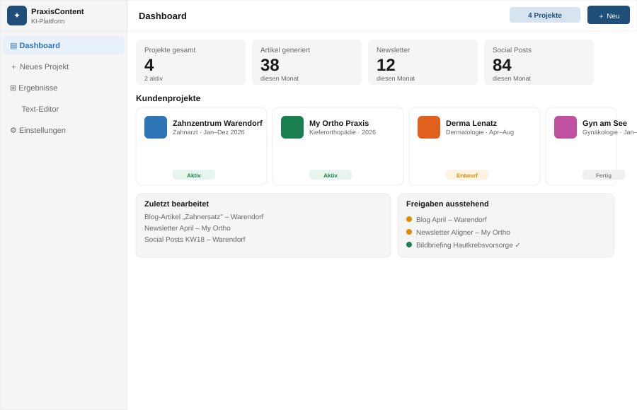
Abb. C.1 – Dashboard mit Projektkacheln, Stat-Cards und Aktivitätspanels

C.2 Neues Projekt anlegen – Wizard Schritt 2
Der 3-Schritt-Wizard begleitet den Nutzer durch die Projekt-Anlage. Schritt 1 (URL + Validierung) ist abgeschlossen und zeigt einen grünen Bestätigungsstatus. Schritt 2 konfiguriert Planungszeitraum und Kanal-Auswahl per Toggle-Pills. Schritt 3 (optional) sammelt alle weiteren Inputs.

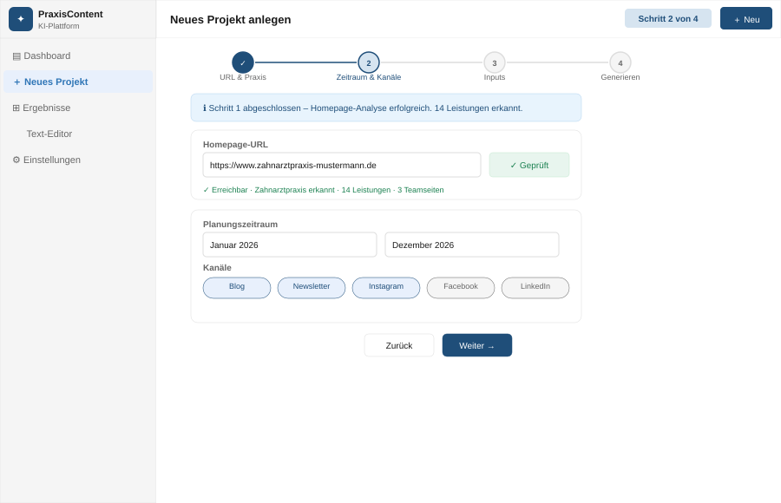
Abb. C.2 – Wizard Schritt 2: Zeitraum und Kanal-Auswahl

C.3 KI-Generierung läuft
Während der Generierung zeigt ein Fortschrittsbalken den aktuellen Stand (hier: Schritt 3 von 7, 60%). Die Schritt-Liste mit Done/Running/Pending-Indikatoren gibt detaillierten Einblick. Ein Streaming-Vorschaufenster zeigt den entstehenden Text in Echtzeit.

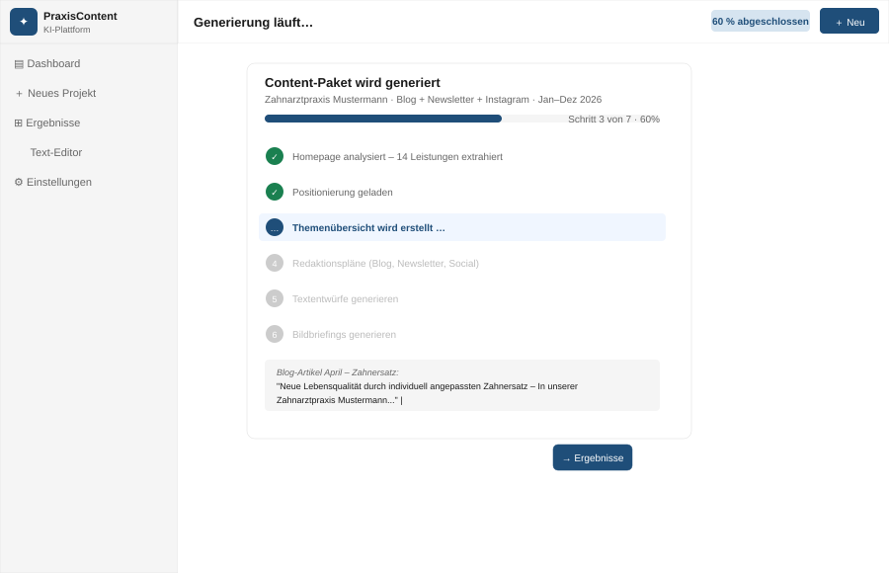
Abb. C.3 – Generierungsfortschritt mit Streaming-Vorschau

C.4 Ergebnisansicht – Redaktionsplan Blog
Das Tab-Interface zeigt alle generierten Artefakte strukturiert. Im aktiven Tab 'Redaktionsplan Blog' ist die Tabelle sortierbar (nach Monat, Priorität, Status, Funnel-Stufe) und Zellen sind inline editierbar. Die SEO-Titel sind als Fragen formuliert und enthalten eingabegestützte Keywords.

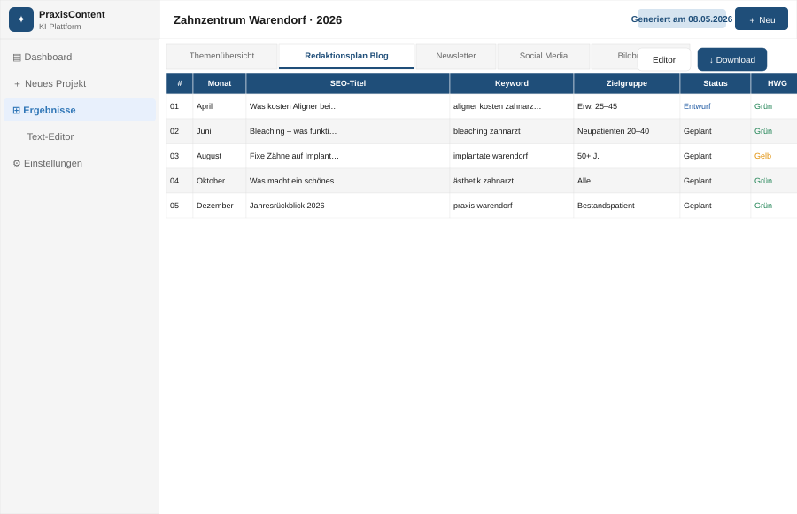
Abb. C.4 – Ergebnisansicht mit Tab-Interface und sortiertem Redaktionsplan

C.5 Text-Editor mit KI-Chat
Die Split-View-Ansicht zeigt links den Rich-Text-Editor mit dem generierten Blog-Artikel (inkl. Disclaimer am Ende) und rechts das Chatfenster. Im Chat ist die Kontext-Anzeige sichtbar ('Feedback zu: Blog April'). Feedback-Chips ermöglichen häufige Anpassungen per Knopfdruck.

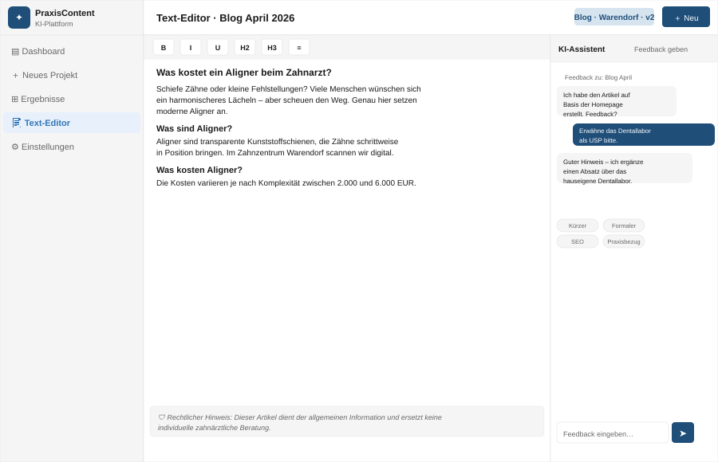
Abb. C.5 – Split-View: Rich-Text-Editor links, KI-Chatfenster rechts

C.6 Einstellungen – API-Key-Manager
Der API-Key-Manager zeigt alle gespeicherten Keys gruppenweise nach Provider. Anthropic-Keys zeigen Status (Aktiv/Inaktiv), Test-Funktion und Lösch-Option. Das Konzept 'Named Keys' erlaubt mehrere Keys pro Provider (z.B. Prod und Test) ohne erneutes Eintippen beim Wechsel. DataForSEO wird als weiterer Provider ergänzt.

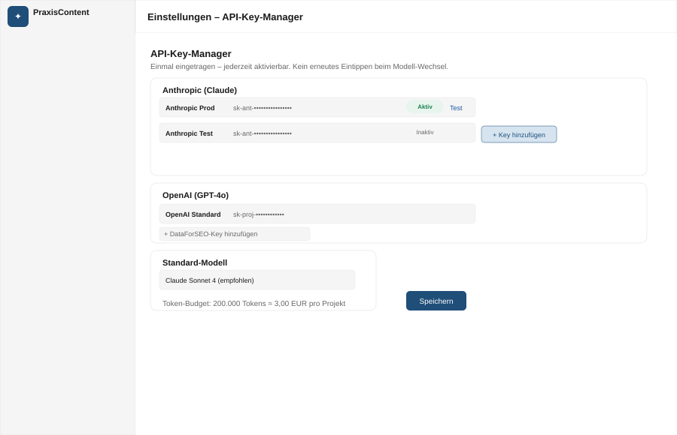
Abb. C.6 – API-Key-Manager mit Named Keys je Provider

C.7 Export & Download
Der Export-Screen bietet ZIP-Download aller Artefakte, Einzelexporte (XLSX, DOCX, PDF), einen Kunden-Freigabelink (passwortgeschützt, 7 Tage gültig) sowie die Anzeige des konfigurierten E-Mail-Benachrichtigungs-Status. Die Dateinamen folgen der Konvention [PraxisKürzel]_[Kanal]_[MonatJahr]_v[N].

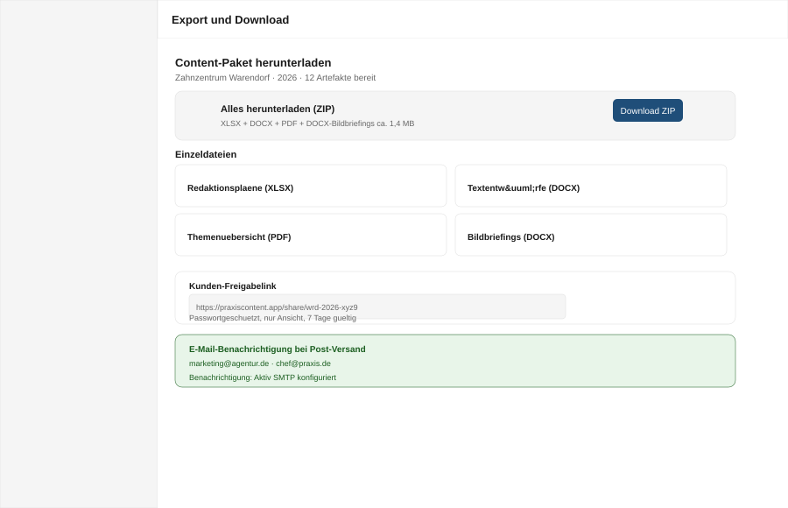
Abb. C.7 – Export-Screen mit ZIP, Einzeldateien, Freigabelink und E-Mail-Status

– Ende des Dokuments –

